Buổi 4 — Architecture Styles (Microservices, SOA)
Với hệ thống “Online Food Delivery”:
- Thiết kế bản monolith → microservices migration.
Thiết kế bản monolith:
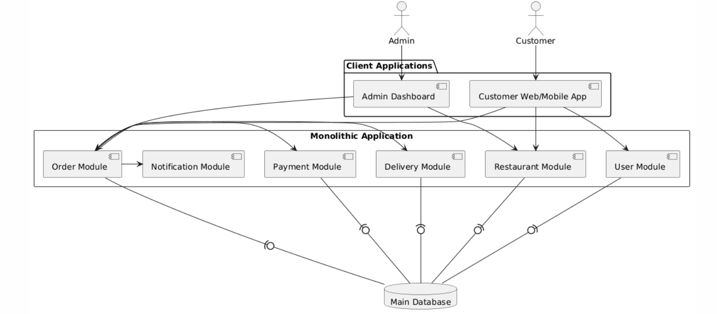
Thiết kế bản microservices migration :
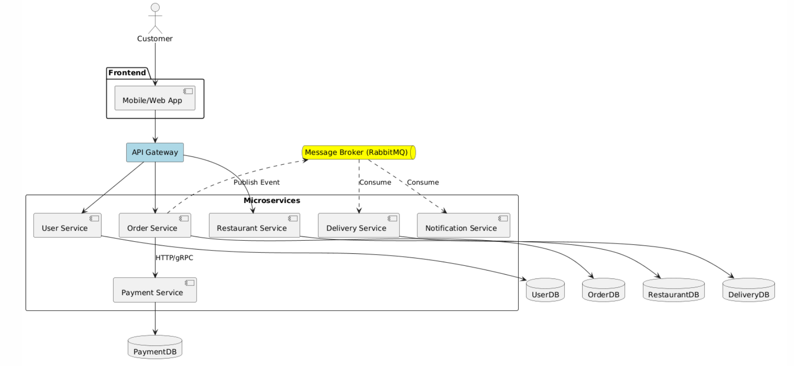
- Xác định bounded context.
Trong hệ thống Online Food Delivery, các bounded context chính là:
  - User Context
  - Restaurant Context
  - Order Context
  - Payment Context
  - Delivery Context
  - Notification Context
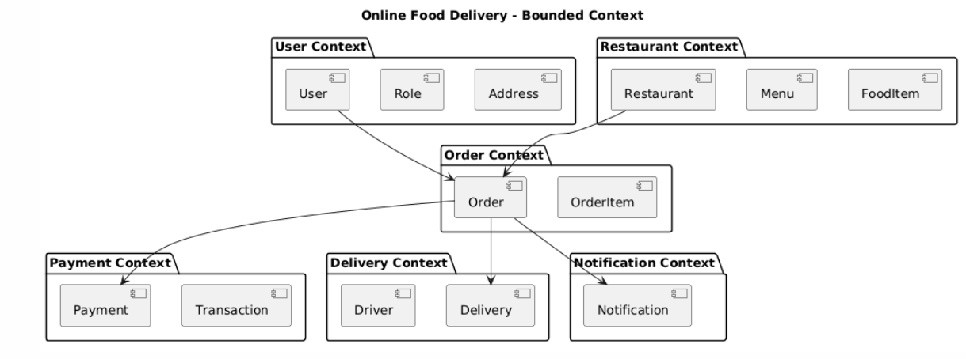

3.Mô tả giao tiếp Sync vs Async giữa services.
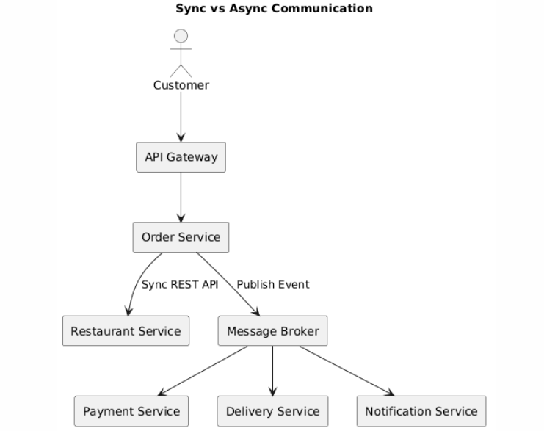

- Tạo event messaging design (Kafka/RabbitMQ, chỉ cần mô hình).
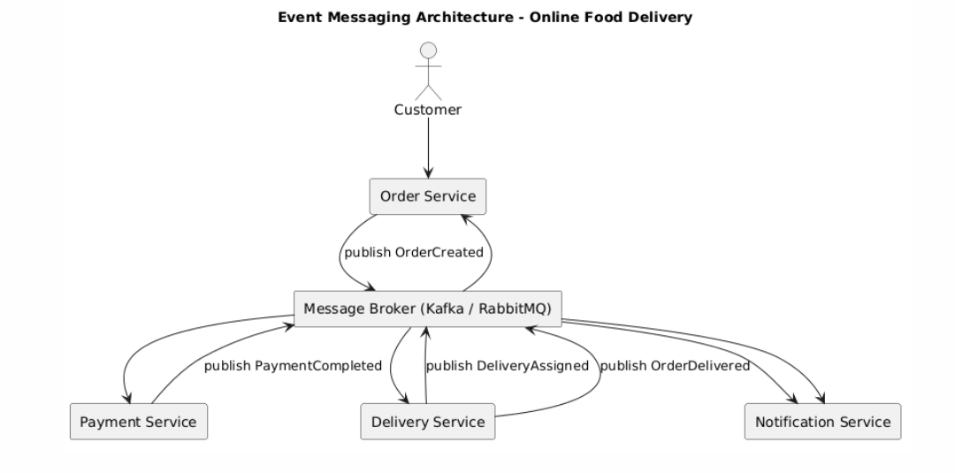
Deliverable:
- Service map
Service Map thể hiện toàn bộ microservices trong hệ thống và các dependency chính.
  - Các service chính
    - User Service
    - Restaurant Service
    - Order Service
    - Payment Service
    - Delivery Service
    - Notification Service
    - API Gateway
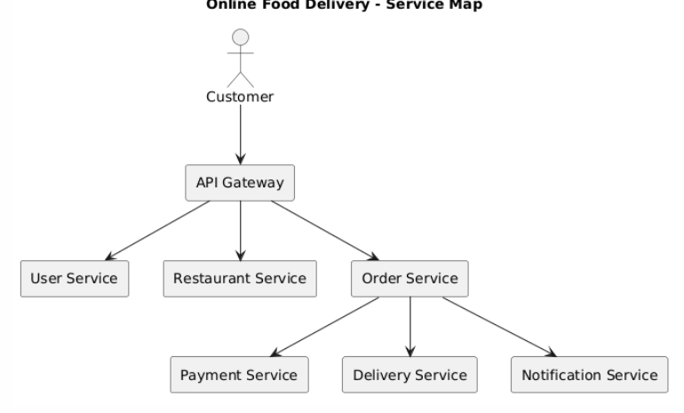
- Context map
Context Map thể hiện Bounded Context trong Domain-Driven Design.
  - Các bounded context:
  - User Context
  - Restaurant Context
  - Order Context
  - Payment Context
  - Delivery Context
  - Notification Context
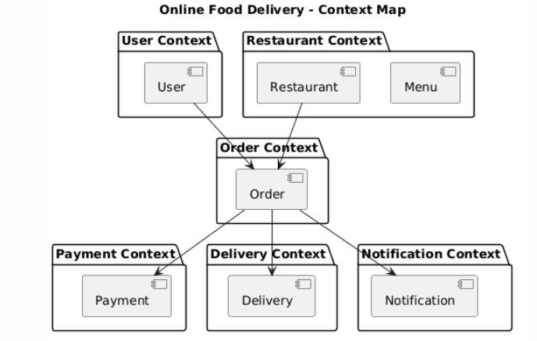
- Communication diagram
Communication diagram mô tả Sync + Async communication giữa services.
Sync
- REST API
Async
- Event Messaging
